Pedir o número
Ler o número
Se o número ao ser dividido por dois não sobrar, esse número é par, se sobrar será impar

Inicio Variáveis (real; a, n); Fim
Ler (n);
Escrever ("Insira um valor");
Se n % 2 = 0
Escrever ("o número é par");
Senão
Escrever ("o número é impar")
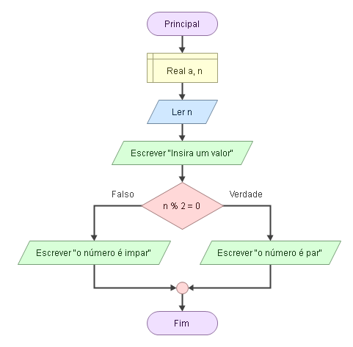

Pedir o valor
Ler o valor
Se o número ao ser dividido sobrar, ele não é múltiplo de 5, se ele não sobrar estão ele é múltiplo de 5
Inicio Variáveis (real; , n); Fim
Ler (n);
Escrever ("Insira um valor");
Se n % 2 = 0
Escrever ("o número não é múltiplo de 5");
Senão
Escrever (""o número é múltiplo de 5"")
